*Série 02 : dimensionnement des ponts*

**Exercice 1**

Le pont représenté dans la figure 1 est constitué de poutres longitudinales ayant 38 m de longueur. Selon une étude de répartition transversale des charges, chaque poutre doit supporter un camion complet QS-660.

1. Tracer la ligne d'influence de la réaction RA.
2. En supposant que le camion circule de la gauche vers la droite, calculer et 

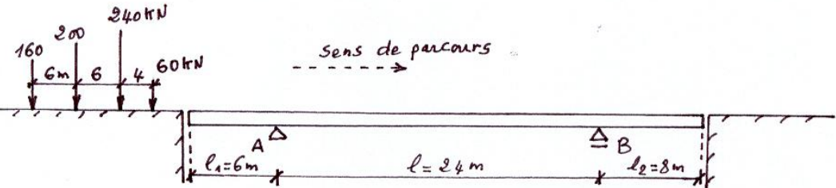

Fig. 1 Pont isostatique avec porte-à-faux

**Exercice 2**

Un pont route a une seule travée de longueur l = 30 m est constitué de poutres sous chaussée, chacune d'elles supporte une file de camions Bc.

1. Tracer la ligne d'influence de l'effort tranchant T dans la section S d’abscisse.
2. Calculer et . (bc =1.1 et )

**Exercice 3**

Un pont route a une seule travée de longueur l = 18 m. On suppose que chaque poutre supporte un tandem Bt.

1. Tracer la ligne d'influence du moment fléchissant M dans la section S d'abscisse .
2. Calculer et 

bt = 1.0 et δBt = 1.107

**Exercice 4**

En utilisant la méthode d’approximations successives, vérifier la valeur de MSmax du système Bt de l’exercice 3.

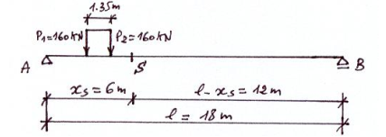

**Fig. 2**

**Exercice 5**

Une locomotive spéciale composée de 6 essieux se déplace de gauche vers la droite sur un pont-rail à une seule travée.

Calculer le moment fléchissant maximal dans la section S (fig. 3)

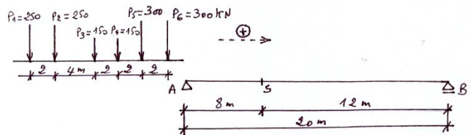

**Fig. 3** Déplacement d’une locomotive dans un pont-rail.

**Exercice 6**

Soit un pont en béton précontraint à poutres sous chaussée de portée L = 32.4 m. On se propose de calculer le moment fléchissant maximal dans le tablier de ce pont du au système Bc au ¼ de la travée.

Les camions Bc peuvent être disposés selon 2 files, leurs charges sont multipliées par les coefficients bc = 1.1 et δ Bc = 1.082

**Exercice 7**

Un pont dalle de portée 15 m est parcouru par un convoi Mc120. Calculer le moment maximal dans une section située à 6m de l’appui A. Le coefficient de majoration dynamique δ Mc120 = 1.125